Tutoría

**“Proponemos ideas innovadoras para el beneficio de nuestra comunidad”**

**(SEMANA 3)**

¡Hola! Te saluda Bela, esta semana terminaremos este bloque de tareas con la actividad 3, las tareas en la web se dejan por bloques, llamados ‘Experiencias de aprendizaje’, duran de 1 a 3 semanas y algunas traen más tareas que otras. Una vez terminemos este bloque con la actividad 3, la página web se actualizará, aún no sé muy bien cuando (creo que el 23 de abril) y cómo pero sé que trabajaremos con la misma dinámica… en fin, comencemos uwu

**Reflexionemos sobre las familias y personas que se esfuerzan por organizarse con solidaridad para cuidarse y garantizar el bienestar de su comunidad y los que más quieren. Veamos los siguientes afiches:**



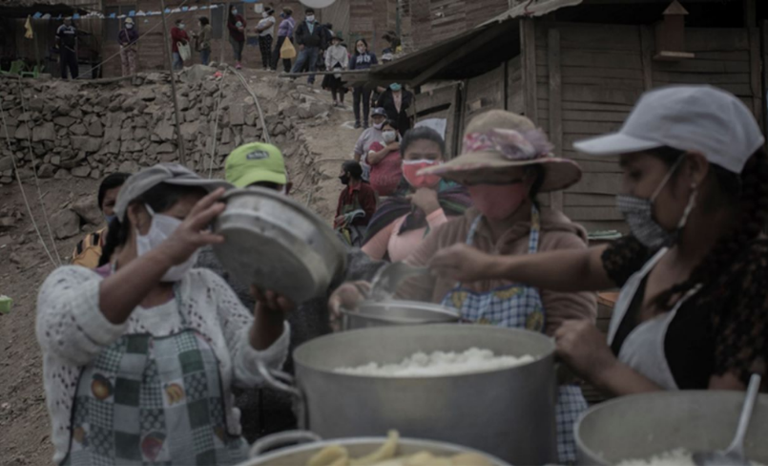

**¡Ahora, respondamos las siguientes preguntas!**

* **¿Qué nos dicen las imágenes?**

- Los casos que vemos en las imágenes son diferentes iniciativas de organización y solidaridad para enfrentar la difícil situación de la pandemia. Entender las necesidades de los demás y desarrollar una actitud empática para fortalecer nuestra solidaridad genera el bienestar colectivo.

* **¿Qué otras iniciativas conocemos en redes o en nuestra comunidad?** (Puedes poner grupos o movimientos que conozcas que ayuden a las personas pobres a alimentarse o a obtener bienes.)

-

* **¿Cómo pueden las y los adolescentes participar o generar iniciativas para hacer frente a la pandemia?**

Tal como vemos en el afiche sobre salud mental, está dirigido por adolescentes para un público adolescente, y es una buena idea para hacer frente a la pandemia, ya que a muchos nos ha afectado la cuarentena por el lado emocional y mental. Podemos ayudar a otros adolescentes que estén pasando por lo mismo, por medio de reuniones y charlas virtuales.

* **¿Qué acciones nos gustaría realizar para contribuir con nuestra familia y comunidad frente a la pandemia?** (Que te gustaría hacer para apoyar a tu familia y comunidad durante esta pandemia?)

-

**¡Pongamos en práctica lo aprendido!**

Vamos a pensar y planificar de qué manera podemos contribuir a mejorar esa situación. Entonces, manteniendo el cuidado correspondiente, vamos a organizarnos con nuestras amigas y nuestros amigos para realizar algunas acciones solidarias en nuestras comunidades, que beneficien a las familias que necesiten apoyo.

**Para hacerlo, tomemos en cuenta los siguientes pasos:**

**• Paso 1.** Pensemos e identifiquemos las principales necesidades que tiene nuestra comunidad, barrio, colegio u otro espacio en este contexto, y compartámoslas con dos o tres amigas o amigos.

(Puedes incluso grabar videos informativos que ayuden a solucionar algún problema como el estrés, ansiedad, etc. Y luego compartirlo en redes sociales. O cómo mantener la actividad física en casa, también puedes organizar reuniones zoom para dar estas ayudas para dichos temas. Si crees que pueden salir a brindar ayudas físicas estaría bien pero tengan cuidado.)

**• Paso 2.** Elijamos juntos una necesidad en cualquiera de los ámbitos e identifiquemos si es posible hacerlo con seguridad en el contexto de pandemia y si tenemos al alcance los recursos o insumos para realizarlo sin ponernos en riesgo. Luego, conversemos con nuestra tutora o nuestro tutor si tenemos alguna duda.

**• Paso 3.** Elaboremos la estrategia a desarrollar: ¿Qué haremos?, ¿cómo lo haremos?, ¿quiénes se van a involucrar?, ¿qué vamos a necesitar?, ¿cómo nos cuidaremos?, etc. (Según el problema a solucionar que han escogido, deben completar y responder este cuadro de organización.)

|  |  |
| --- | --- |
| ¿Qué haremos? |  |
| ¿Cómo lo haremos? |  |
| ¿Quiénes se van a involucrar? |  |
| ¿Qué vamos a necesitar? |  |
| ¿Cómo nos cuidaremos? |  |

**• Paso 4.** Diseñemos la estrategia y planteemos responsabilidades. (Por ejemplo; Juan se encargará de crear la reunión zoom, Claudia se encargará de hacer el afiche del anuncio de nuestra reunión, etc.)

**• Paso 5.** Es importante involucrar a la tutora o tutor o en la iniciativa que elijamos, antes de llevarla a cabo. (Lo ideal es que le comenten a su tutor/a la idea que tienen, en caso vean que esté muy ocupada/o, háganlo con ayuda de algún otro adulto de confianza.)

**• Paso 6.** Involucremos también a nuestra familia o personas de confianza, de ser posible.

**Ojo:** La idea que propongas hacer, tomará tiempo, así que no te angusties de hacerlo hoy mismo, planifícalo y luego de algunos días en los que estés libre, realízalo, lo importante es que lo hagas, actualmente hay muchas personas que necesitan ayuda :’3 tu apoyo y el de tus amigos será valioso.

**¡Vamos cerrando! Veamos las ideas más importantes.**

* La pandemia nos plantea la posibilidad de aprender a vivir en solidaridad, siendo empáticos con el sufrimiento y las necesidades de los otros.
* Las y los adolescentes podemos contribuir de distintas maneras a fortalecer el bienestar de nuestro entorno familiar y comunitario frente al contexto de crisis.

**Ahora, vamos a mirar juntos el alcance de nuestros aprendizajes. Para ello, coloquemos una "X" en el recuadro correspondiente.**

|  |  |  |  |
| --- | --- | --- | --- |
| Aprendizajes | **Mucho** | **Más o menos** | **Poco** |
| Reconozco la importancia de la participación y organización para contribuir con mi bienestar, y el de mi familia y mi comunidad. |  |  |  |
| Considero que las actividades desarrolladas en esta experiencia me servirán para mi vida. |  |  |  |

**Ahora que hemos reflexionado sobre el tema, escribamos un compromiso personal para contribuir al bienestar de nuestra familia y comunidad.**

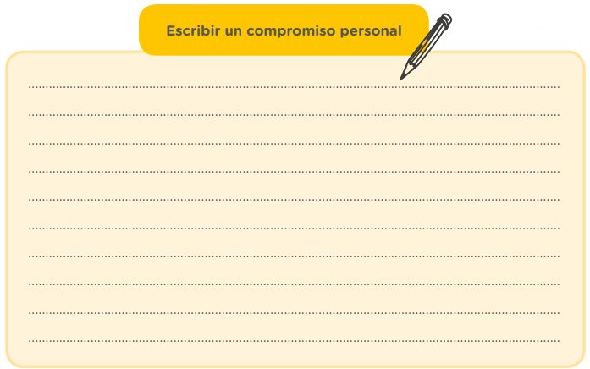(Puedes comprometerte a organizarte y apoyarlos cuando tu familia o comunidad más lo necesite, o comprometerte a hacerlo desde ahora, este compromiso es libre uwu)

Me comprometo a…

Con esto ya terminaríamos la Experiencia de aprendizaje 1, también llamada ‘bloque de tareas’. Esperemos que la pronto lleguen más y a tiempo, espero esto te haya servido, y nos vemos uwu

Bela Konrad